La comida y la bebida
- Las cebollas.
- Bebí un café.
- Me encanta el cordero.
- Las peras son caras.
- Una caja de galletas.
- Ayer comí una pizza.
- Las zanahorias son muy baratas.
- Las manzanas son sanas.
- Voy a comprar unas naranjas.
- Necesito una barra de pan.
- Me gustan los plátanos.
- No me gusta comer pescado.
- El cartón de leche es fresco.
- Necesito comprar un paquete de azucár.
- Mi bebida favorita es una taza de té.
- Comí el pollo pero fue terrible.
- Quiero una lata de atún.
- El queso es delicioso.
- Tengo que comprar una pastilla de mantequilla.
- Me gustaría un vaso de coca.
- Hay muchos tomates en la ensalada.
- Creo que los pasteles son deliciosos.
- No me gustan las hamburguesas porque soy vegetariano.
- Las patatas fritas son muy insanas.
- Odio los huevos.
- Me encanta la carne de cerdo.
- Comí mucha comida basura.
- Las gambas son muy picosas.
- En mi opinión, el chocolate es delicioso.
- La ternera es horrible.
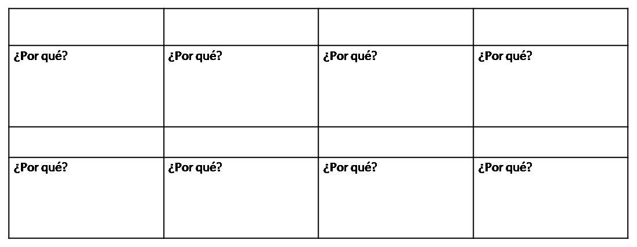
¿Cuáles comidas y bebidas agruparías juntas? Explica tus decisiones.

